[1]

Proyecto investigativo: Clasificación de alimentos verdes y rojos

(Noviembre de 2019)

Juan Camilo Restrepo, Wilder Valencia, Emerson Alvarez.

Resumen – Este trabajo consiste en aplicar los conocimientos del curso Inteligencia Artificial a un caso de clasificación de vegetales (frutas y verduras) verdes y rojas, como lo son las manzanas, peras, uvas, pimentones, chiles, tomates, entre otros. Se tendrán distintos apartados para una explicación más profunda, tales como: la introducción, en donde se hará un preámbulo de la descripción de lo que se hará, del problema, en donde se planteará, que se quiere solucionar, la solución obtenida, la evaluación, las conclusiones en donde se harán deducciones a partir de los resultados, la evaluación y una bibliografía.

**Índice de Términos – Aprendizaje, Evaluación, Exactitud, Modelo, Visión artificial.**

# introduccion

L a Industria 4.0 representa una evolución en los procesos de fabricación al incorporar las nuevas metodologías digitales de que se disponen en la actualidad. En consecuencia, es indispensable para cualquier compañía industrial sumarse a dicha evolución con el objetivo de no perder su nivel de competitividad y como resultado no quedar en breve fuera de mercado.

La aplicación de la visión artificial en la industria permite que los procesos de fabricación sean automatizados, lo que se traduce en mejores resultados de producción mediante la aplicación de controles de calidad y mayor agilidad en cada una de las fases. la visión artificial representa una de las herramientas transversales más relevantes dentro de la Industria 4.0, ya que está claramente integrada en cada uno de los apartados de un proceso productivo.

Por ejemplo, la trazabilidad, el control de calidad, el soporte a la producción, la seguridad industrial, el control de procesos, la logística, así como la generación de enormes cantidades de datos, constituyen una parte integral de las acciones en las que los sistemas de visión artificial intervienen. Tan solo hace unos años, un sistema de visión industrial solamente era utilizado para validar si un producto manufacturado era correcto o no, sin aportar ningún tipo de información adicional. Sin embargo, ya desde sus inicios, dichos sistemas de visión debían estar comunicados con otros elementos adyacentes tales como sensores, encoders, PLCs, mecanismos de expulsión etc. Por todo ello, se puede afirmar que, desde su origen, ya funcionaban como sistemas M2M

La visión artificial es un derivado de la inteligencia artificial que ha brindado muchas soluciones en el mundo de la industria, como lo es en cámaras de foto multas, detección de caras, gestos y cuerpos, en video juegos, inspección de alimentos y automatización de procesos, lo cual ha permitido una funcionalidad más optima y confiable de los sistemas, además, de que resulta ser una solución más rentable.

El control de calidad es el conjunto de técnicas y herramientas que nos van a permitir detectar errores en el proceso productivo, así como tomar las medidas adecuadas para suprimirlos. Esto proporciona un control mucho más exhaustivo sobre el producto final, lo que garantiza que, cuando llega al consumidor, sean productos que cumplan con unos estándares de calidad concretos y determinados.

De este modo, los productos que no cumplen con los requisitos de calidad mínimos son eliminados del proceso, permitiendo solventar los posibles fallos que tengan lugar durante el proceso productivo. Esto se consigue mediante la realización de inspecciones y pruebas de muestreo de forma continuada.

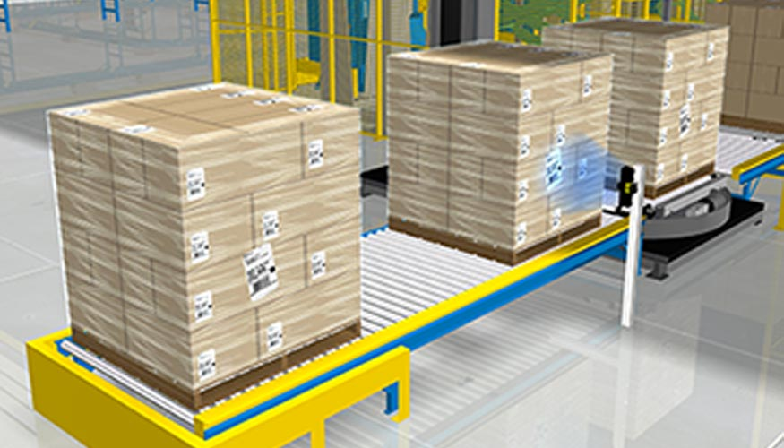

Fig. 1. Exploración de paletas mediante lector de códigos de barras.

Ahora bien, el proyecto busca la creación de un algoritmo, Mediante el uso de la herramienta Google colaboratory (Jupiter Netbook), de visión artificial haciendo todo el procesamiento de imágenes como lo son: recortar las imágenes para tenerlas en un mismo tamaños y se convertirán al mismo espacio de representación (RGB), luego se hace la extracción de características para cada imagen guardándolas en un vector, donde luego se hará integración de los datos en un data frame que corresponde a una tabla con todos los datos y la clase de cada imagen (variable a predecir en datos futuros).

En este sentido, con toda la información de las imágenes condensadas en una tabla, se podrá realizar un aprendizaje de inteligencia artificial que corresponde a visión artificial. Para ello, se deberá realizar una división de datos 70 – 30, con el 70% se realizará el aprendizaje requerido creando un modelo, al 30% se le aplicará el modelo creado y se evaluará la predicción con la medida de exactitud y lo que se busca es un resultado de exactitud mayor del 80% para considerar valido el modelo y poder utilizarlo para los datos futuros.

# Descripción del problema

## Contexto

En la industria de alimentos es fundamental tener un buen manejo de su producción, uno de los procesos que se lleva acabo es la clasificación de vegetables (frutas o verduras), siendo una de ellas por el color (verdes o rojos).

Todas las industrias requieren de procesos de logística e identificación de cada una de las partes y productos implicados en su trabajo. Es en este campo donde la visión artificial industrial cumple un papel predominante, ya que se adapta a las necesidades concretas de cada industria y desarrolla sistemas de visión artificial y algoritmos adaptados a cada caso concreto, con lo que se consigue agilizar todas las fases del proceso, así como aumentar la eficiencia durante su desarrollo.

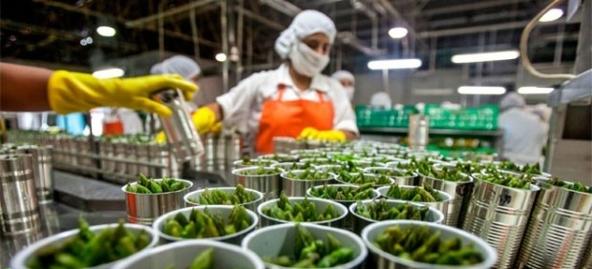

Fig. 2. Clasificación de frutas

## Problema

Es común observar en una planta de alimentos, cientos de miles de productos desfilando por sus líneas de producción. En este sentido, se ha implementado la solución con personas que siempre están pendientes de las frutas para saber en qué clase va, pero esto resulta costoso y ineficiente, ya que implica tener personal todo el tiempo viendo las frutas sin lugar a distracciones.

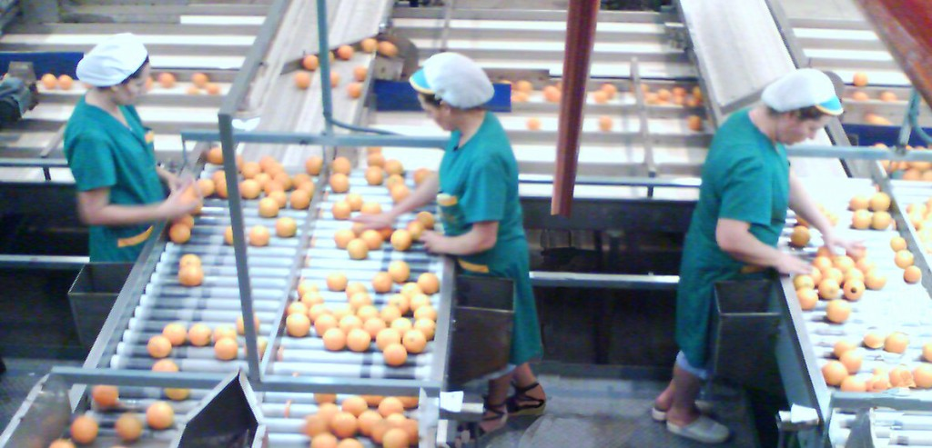

Fig. 3. Clasificación de frutas

# Solución planteada

Actualmente, muchas empresas de la industria logística apuestan por la implementación de un sistema de visión artificial con el objetivo de incrementar la productividad y reducir los costos de mano de obra. Estas soluciones se integran de forma rápida y flexible, minimizando los tiempos de puesta en marcha de la producción y aumentando la disponibilidad de la planta.

Las implementaciones de sistemas de visión artificial cada vez son más importantes para centros de logística, distribución y almacenes, gracias a la automatización de los procesos visuales de control, trazabilidad y manipulación de productos.

En el caso de la automación, son de gran utilidad para la inspección de piezas y el ensamblaje de estas. La industria alimentaria alaba esta forma de automatización industrial porque mejora y agiliza los controles de calidad en cada etapa.

Por ello, se busca implementar un modelo de inteligencia artificial, específicamente de visión artificial, que ayude a la automatización de este proceso de clasificación. Este consiste en realizar un aprendizaje sobre frutas y vegetales de los diferentes colores para crear un modelo que es el que realizará el trabajo de saber si una fruta o verdura es roja o verde para clasificarlas sin la necesidad de la intervención humana.

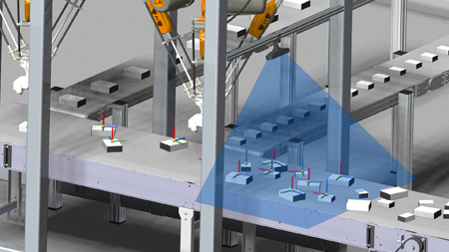

Fig. 3. Clasificación de frutas

# Evaluacion

A pesar de ser un problema con un alto grado de complejidad, se ha realizado el aprendizaje de maquina por medio de diferentes métodos, todos ellos han sido evaluados como se muestra en la figuro 4 y a partir de allí se tomó la decisión de implementar la solución al problema antes mencionado a través del método Backpropagation, ya que es un aprendizaje muestra gran solidez en términos de exactitud 96,97% y en términos de predicción, como se muestra en la figura 5 y 6, todo esto teniendo en cuenta que esta exactitud es considerablemente alta para aplicar este modelo de aprendizaje en la solución del problema y realizar la clasificación de las frutas y verduras en la línea de montaje.

Fig. 4. Resultados obtenidos por cada uno de los modelos en Exactitud

El resultado de la prueba Arroja unos resultados de predicción precisos para un conjunto de 8 muestras, no usadas como datos de aprendizaje

Datos Ingresados

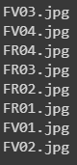

Fig. 5. Imágenes de prueba

FV0? = fruta o vegetal verde

FR0? = fruta o vegetal rojo

Resultados del Aprendizaje



Fig. 6. Resultado de predicción a imágenes de prueba

# CONCLUSIÓN

* La visión artificial está viviendo un apasionante momento con su integración con éxito en entornos industriales. Cada vez hay mayores apuestas por soluciones basadas en visión artificial, tanto en aplicaciones industriales como no industrials
* Sin importar el sector o la actividad, en todas ellas la visión artificial industrial logra grandes beneficios y mejoras claves para el posicionamiento de una industria, como el aumento de la productividad y la reducción de costes.
* Estos sistemas automatizados e inteligentes logran que se consigan productos finales de mejor calidad, sobrepasando las expectativas y satisfacción del cliente final.

# Referencias

1. La visión artificial en la Industria 4.0. (2019). Retrieved 12 November 2019, from [https://www.interempresas.net/Electronica/Articulos/179639-La-vision-artificial-en-la-Industria- 40.html](https://www.interempresas.net/Electronica/Articulos/179639-La-vision-artificial-en-la-Industria-%2040.html)
2. Soluciones de visión artificial para la industria logística - Blog de Bcnvision. (2019). Retrieved 12 November 2019, from <http://www.bcnvision.es/blog-vision-artificial/vision-artificial-logistica/>
3. Soluciones de visión artificial para la industria logística. (2019). Retrieved 12 November 2019, from https://www.interempresas.net/Robotica/Articulos/161398-Soluciones-de-vision-artificial-para-la-industria-logistica.html
4. Sistemas de visión artificial: tipos y aplicaciones. (2019). Retrieved 12 November 2019, from <https://blog.infaimon.com/sistemas-de-vision-artificial-tipos-aplicaciones/>
5. Visión Artificial en entornos industriales. (2019). Retrieved 12 November 2019, from <https://www.interempresas.net/Robotica/Articulos/118622-Vision-Artificial-en-entornos-industriales.html>
6. (2019). Retrieved 12 November 2019, from <https://ciateq.repositorioinstitucional.mx/jspui/bitstream/1020/152/1/Implementacion%20de%20un%20sistema%20de%20vision%20para%20fallas.pdf>
7. La revolución de la visión artificial en 4 ejemplos. (2019). Retrieved 12 November 2019, from <https://planetachatbot.com/la-revolución-de-la-visión-artificial-en-4-ejemplos-e7d438bfc8a8>

1. Documento recibido el 11 de noviembre de 2019.